产品使用说明书

- 产品说明
本产品是一款智能语音型可燃气体探测器，采用微处理器控制，内置语音芯片，并显示燃气浓度。主要应用于可能发生可燃气体（如液化石油气、天然气、人工煤气）泄漏的场所，检测可燃气体是否泄漏，以免发生燃气事故，保障人身及财产安全。

- 功能特点
  - 接通电源后语音提示操作
  - 数码显示燃气浓度（PPM）
  - 采用高可靠性催化燃烧式传感器
  - 微处理器智能控制
  - 传感器故障自动检测功能
  - 语音报警，报警时指示灯闪烁

- 外观介绍
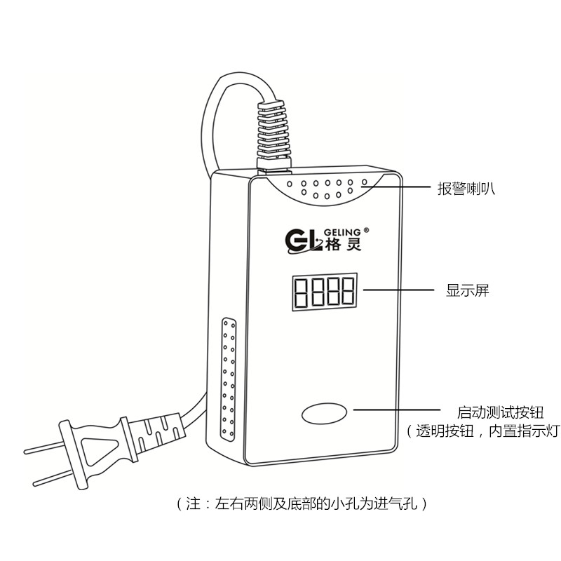

- 使用说明
1.首次通电
将探测器电源插头插到220V插座上，电源指示灯亮，语音提示使用“欢迎使用博达创科技语音报警器，正在预热请等3分钟”同时数码管显示180秒倒计时。

2.待机
三分钟预热完成后探测器进入待机状态，如果没有检测到燃气泄漏，探测器的显示屏会每10秒显示一次“--”，表示正常工作。

3.浓度显示
当探测器探测到可燃气体浓度达到1000PPM时，数码管开始显示浓度值，当浓度超过
9999PPM，数码管显示“HHHH”，浓度低于1000PPM则不显示浓度。

4.报警
当探测器探测到燃气浓度超过2500PPM时，就会语音提示“请注意燃气发生泄漏，请关闭气源”并语音报警，指示灯闪烁。此时应该立即关闭燃气阀门，打开门窗，使室内空气流通。

5.语言切换
本探测器内置中英文两种语言，正在预热180秒倒计时的过程中，长按测试键10秒，
待数码管显示“En”，表示已切到英文。如要切换到中文，则按同样的方法切换。

6.基准点校准
由于传感器属于精密器件，当受到强烈振动或敲击后（或长时间不使用时）可能会使传感器的基准点发生变化， 从而影响探测器的准确性，此时需要重新校准基准点，或定期在洁净的空气中校准。
方法是：在洁净的空气中，将探测器预热3分钟断电，然后按住测试按钮并重新通电，听到探测器“嘀嘀嘀…”十声后（同时红灯闪烁停止后），松开按键，探测器开始校准基准点，显示“————”，此过程大约需要40秒左右的采样时间完成校准，便可正常工作。

7.探测器故障
当探测器内部传感器出现故障时，探测器会报警，数码管显示“FAIL”，语音提示“请注意传感器故障”。

- 技术参数
工作环境：-15℃-55℃室内 静态功耗：≤0.5w
工作电压：220VAC或110VAC、12VDC-24VDC
报警浓度：2500PPM
外观尺寸：118*74*33mm

- 安装方法
根据气体类型，选择安装位置，然后将探测器的挂板安装在墙壁上，再将报警器挂在挂板上。（天然气、沼气的密度比空气轻，探测器应装在低于天花板03.—1米，距气源1.5—4米的位置；液化石油气的密度比空气重，探测器应装在高于地面0.3—1米，距气源1.5—4米的位置）
图示：

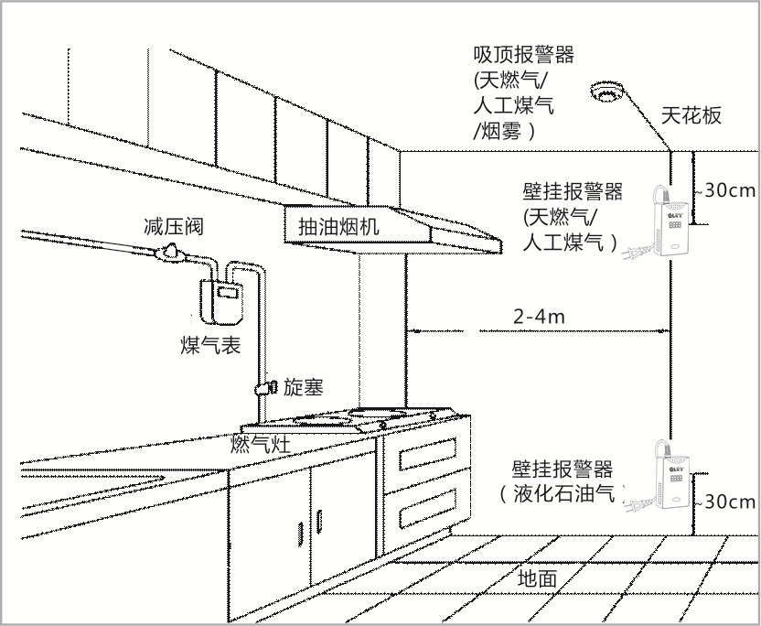
- 注意事项
- 本产品内含精密元器件，在运输安装过程中不得猛烈撞击或敲打，否则可能引起产品传感器不工作
- 本产品为燃气探测器，不能用于检测一氧化碳等有毒气体
- 本产品需要定期维护，每月一次除去探测器表面的灰尘，保持进气孔畅通，并检测探测器是否正常工作
- 不要用清洁剂或溶剂擦拭探测器，化学物质可能会永久性损坏或短暂污染传感器
- 本产品可以预防燃气事故发生，但不能确保万无一失，为了您的安全，除了正确使用本产品外，在日常工作生活中还应提高警惕，加强安全防范意识

感谢您使用本产品，我们将为您提供最优质的保修服务。

